Projet Base de Données

Projet 1 : Gestion d’une bibliothèque
Réalisé par :
- AMEDIN Kossi Boris (SRI 1)
- KANKOE Ekoué Mawouko Barnabé (SI 1)

Modélisation conceptuel (MCD)
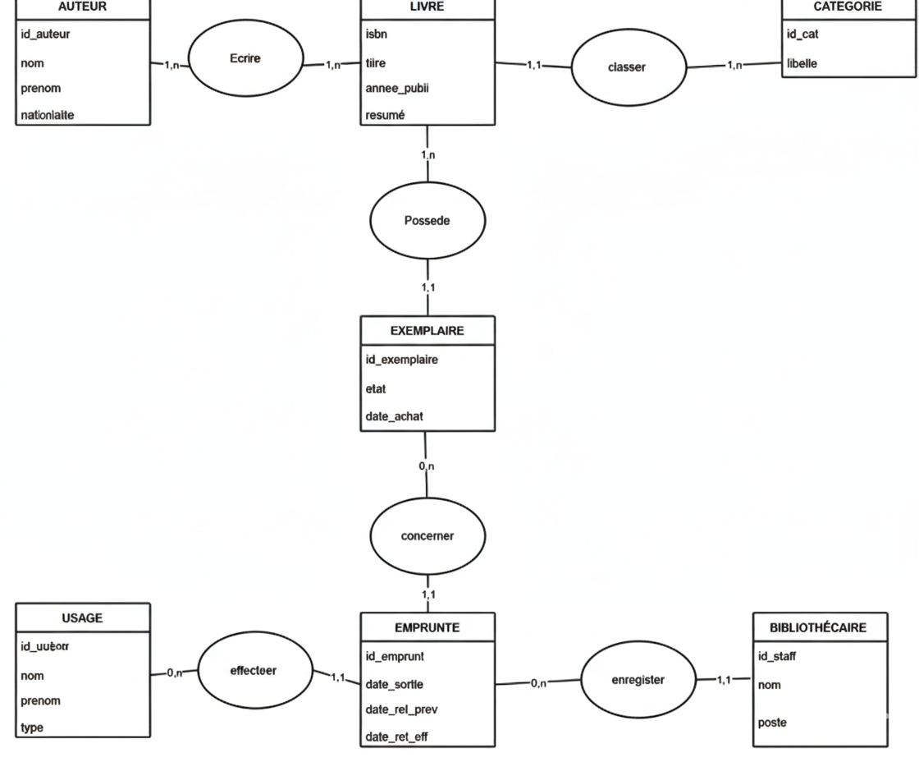

MODELISATION LOGIQUE (MLD)
- CATEGORIE (id_cat, libelle)
- AUTEUR (id_auteur, nom, prenom, nationalite)
- LIVRE (isbn, titre, annee_publi, resume, #id_cat)
- ECRIRE (#id_auteur, #isbn)
- EXEMPLAIRE (id_exemplaire, etat, date_achat, #isbn)
- USAGE (id_usage, nom, prenom, type)
- BIBLIOTHECAIRE (id_staff, nom, poste)
- EMPRUNTE (id_emprunt, date_sortie, date_ret_prev, date_ret_eff, #id_usage, #id_exemplaire, #id_staff)
MODELISATION LOGIQUE (Sous forme de tableau)

Table | Clé Primaire | Clés Étrangères | Autres Attributs
LIVRE | isbn | #id_cat | titre, annee_publi, resume
ECRIRE | (#id_auteur, #isbn) | id_auteur, isbn | -
EXEMPLAIRE | id_exemplaire | #isbn | etat, date_achat
EMPRUNTE | id_emprunt | #id_usage, #id_exemplaire, #id_staff | date_sortie, date_ret_prev...

Dictionnaire de Project
Nom de l'attribut | Description | Type | Contrainte
isbn | Identifiant unique international du livre | VARCHAR (20) | Clé Primaire
Titre | Titre complet de l'ouvrage | VARCHAR (200) | Non nul
etat | État physique de l'exemplaire (Neuf, Bon, Abîmé) | VARCHAR (50)
Date_sortie | Date à laquelle l'usager récupère le livre | DATE | Par défaut : Aujourd'hui
Date_ret_prev | Date limite de retour prévue | DATE | date_sortie
Type | Catégorie d'usager (Étudiant, Professeur) | VARCHAR (50)

Réalisé par :
- AMEDIN Kossi Boris (SRI 1)
- KANKOE Ekoué Mawouko Barnabé (SI 1)

